**Protocollo di acquisizione – Leap Motion to csv**

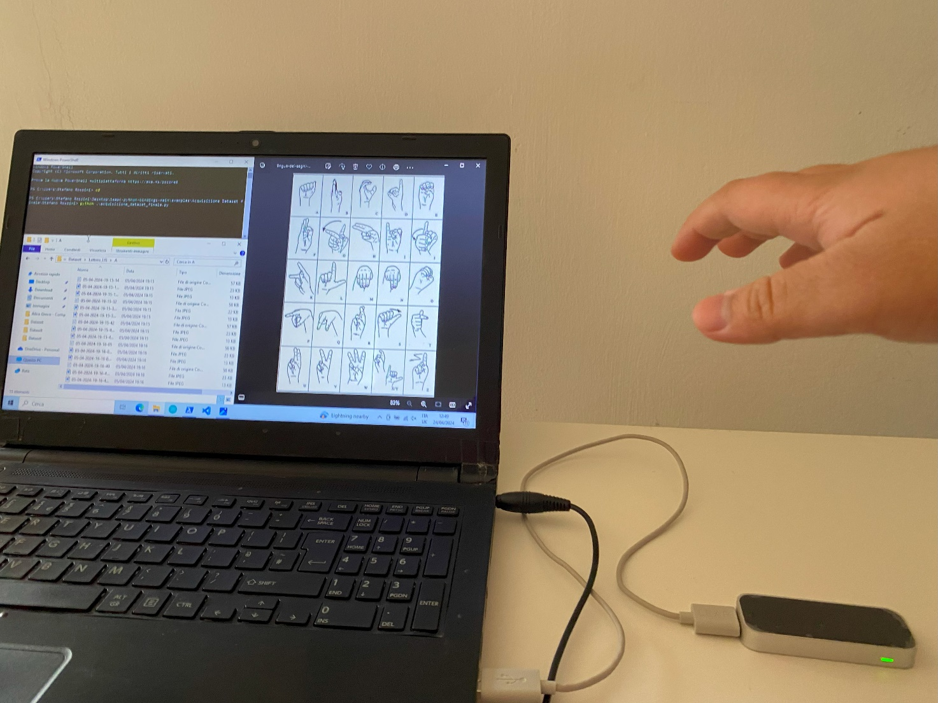

Sommario

Pre-requisiti 3

Pre-requisiti fisici 3

Pre-requisiti software 3

Protocollo di acquisizione 4

Preparazione 4

Protocollo da ripetere per ogni candidato 6

Link utili 10

## Pre-requisiti

### Pre-requisiti fisici

* Pc
* Leap Motion
* Cavo Usb 3.0
* Un piano (es: un tavolo)
* Una stanza ben illuminata (fonte di luce non puntata direttamente sul Leap Motion stesso)
* Candidati per l’acquisizione del dataset

### Pre-requisiti software

* Libreria Leap Motion in Python <https://github.com/ciccio25/leap_motion_to_csv/blob/main/documentazione%20progetto/Leap%20Motion%20-%20Manuale%20di%20acquisizione%20gesti.pdf>

## Protocollo di acquisizione

### Preparazione

* Collegate il Leap Motion al pc, posizionatelo su un piano fermo con il led verde del Leap Motion rivolto verso il candidato

Figura 1 - Prospettiva della postazione Leap Motion e pc dal candidato che fa l'acquisizione

* Verificate il corretto funzionamento del Leap Motion con il pc aprendo il programma Ultraleap Control panel

Figura 2 - Leap Motion funzionante

* Andate nella cartella del dataset e copiate la cartella vuota con il nome del candidato

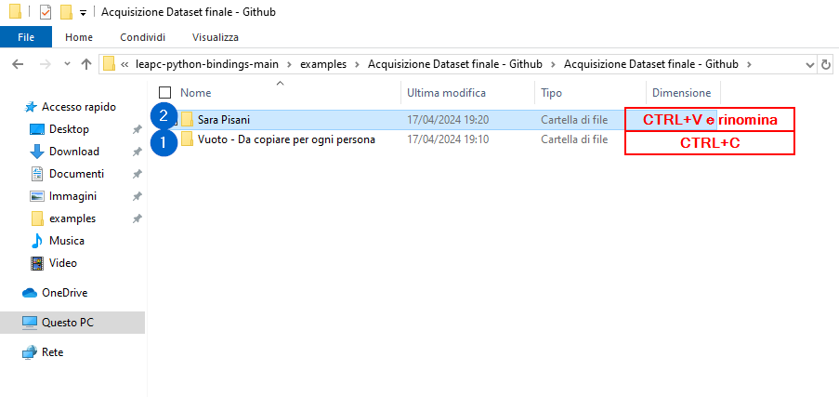

Figura 3 - Copiare e incollare la cartella vuota (Sara Pisani è un nome e cognome di esempio)

### Protocollo da ripetere per ogni candidato

* Immagine che contiene testo, schermata, Carattere, Blu elettrico

  Descrizione generata automaticamenteAndate nella sottocartella del candidato e avviare il programma “acquisizione_dataset_finale.py” da Powershell

Figura 4 - Schermata Powershell per avviare il programma

* Nel menu selezionate quale movimento si vuole memorizzare

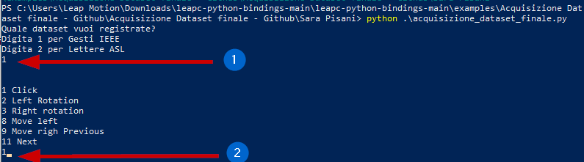

Figura 5 - Cosa digitare ogni volta che si vuole fare un'acquisizione

* Posizionate la mano sopra al Leap Motion a circa 20 cm da esso (in modo che riconosca la mano)

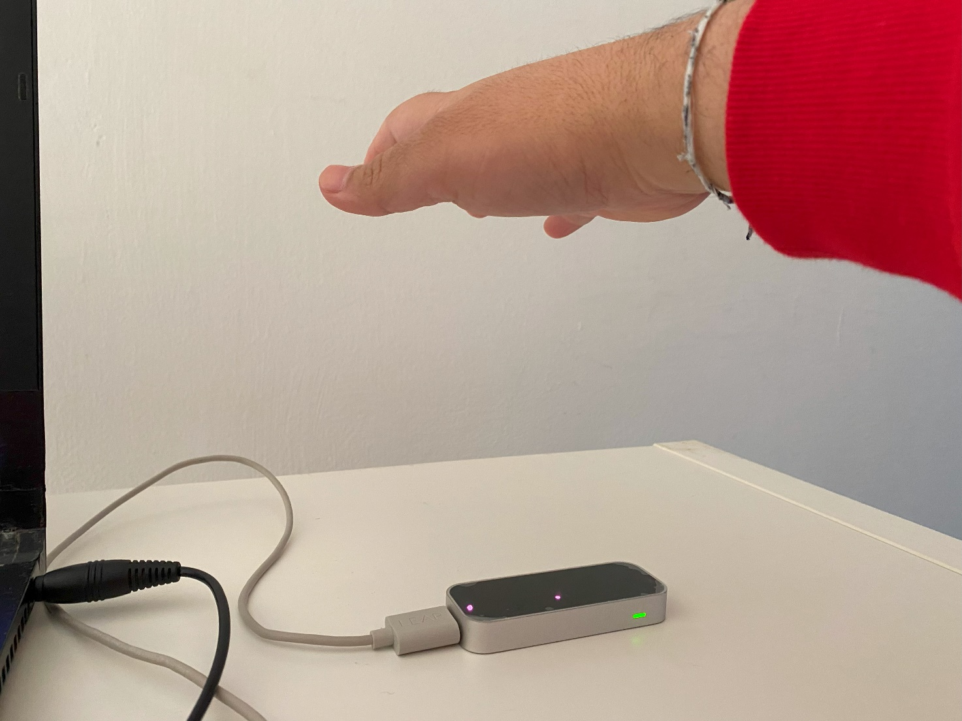

Figura 6 - Mano ferma poco prima dell'acquisizione sopra al Leap Motion (distanza circa 15 cm)

La mano non si deve muovere

* Premere invio in Powershell
* Una volta che compare la schermata in cui il Leap Motion riconosce una mano, svolgete il movimento entro il tempo in cui il programma acquisisce i 120 frame (circa 1 secondo e mezzo di tempo) e fermarsi.

Figura 7 - Come fare l'acquisizione del movimento seguendo il log del programma

* Il programma si chiude da solo dopo l’acquisizione

Figura 8 - Fine Acquisizione

* I dati (tabella in .csv e foto in .jpg del frame iniziale e del frame finale) sono salvati nella sottocartella “Gesti IEEE”

Figura 9 - Esempio di sottocartella

* **Ripetete l’acquisizione per almeno 5 volte per ogni movimento ad ogni candidato**

## Link utili

* Server discord Ultraleap <https://discord.com/invite/3VCndThqxS>
* GitHub progetto <https://github.com/ciccio25/leap_motion_to_csv/tree/main>
* GitHub Ultraleap Python <https://github.com/ultraleap/leapc-python-bindings>